Синтез и свойства жидких люминесцентных сопряженных олигомеров разветвлённого строения
Дядищев И.В.
Аспирант, 4 год обучения
Институт синтетических полимерных материалов им. Н.С. Ениколопова Российской академии наук, Москва, Россия
E–mail: dyadischev_iv@ispm.ru
Жидкие органические люминофоры представляют собой относительно новый класс светоизлучающих материалов [1]. Отсутствие агрегации и необходимости использования растворителей повышает технологичность и экологичность процессов изготовления устройств на основе таких функциональных материалов и открывает новые области их применения, такие как люминесцентные чернила, органические светоизлучающие диоды, электреты и др. Однако взаимосвязь между структурой и свойствами таких соединений остается малоизученной. Кроме того, они проявляют люминесценцию в ограниченной коротковолновой области спектра. Введение в эти молекулы солюбилизирующих групп различной природы позволяет регулировать реологические свойства получаемых материалов [2]. В то же время вариативностью электронодонорных и электроноакцепторных фрагментов можно настроить спектральные характеристики молекулы.
В ходе данной работы были впервые синтезированы жидкие люминофоры на основе разветвленных олигоарилсиланов и олигоариламинов, обладающие высоким квантовым выходом фотолюминесценции (см. рис. 1). Было найдено, что олигоарилсиланы демонстрируют эффективный внутримолекулярный перенос энергии с периферийных битиофеновых звеньев на центральный олигофениленбензотиадиазольный. Высокая чистота и заданная структура всех полученных соединений была доказана комплексом современных методов исследования. Исследовано влияние молекулярной структуры на оптические свойства, реологию, фазовое поведение и термостабильность люминофоров.
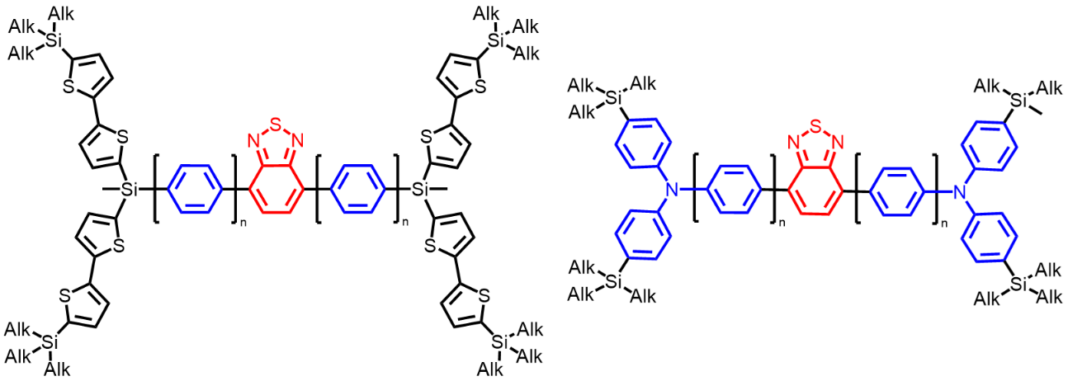

Рис. 1. Структурные формулы олигомеров, полученных в ходе работы

Работа выполнена при финансовой поддержке гранта Президента РФ НШ-3843.2022.1.3.

Литература
1. F. Lu and T. Nakanishi. Solvent-Free Luminous Molecular Liquids // Adv. Optical Mater. 2019. P. 1900176.
2. Y.N. Luponosov, D.O. Balakirev, I.V. Dyadishchev, A.N. Solodukhin, M.A. Obrezkova, E.A. Svidchenko, N.M. Surin, S.A. Ponomarenko. In search of efficient solubilizing groups for liquid and luminescent oligo(phenylenethiophene) chromophores // J. Mater. Chem. C. 2020. Vol. 8. P. 17074-17082.

